**РОССИЙСКИЙ УНИВЕРСИТЕТ ДРУЖБЫ НАРОДОВ**

**Факультет физико-математических и естественных наук**

**ОТЧЕТ**

**по лабораторной работе № 10**

*дисциплина: Архитектура компьютер*

Студенты: Выонг Нам Кхань

Группа: НКАбд-02-23

**МОСКВА**

2023 г.

**Выполнение лабораторной работы**

1. Написание программ для работы с файлами. Создаю каталог для программ лабораторной работы № 10, перехожу в него и создаю файлы lab10-1.asm, readme-1.txt и readme-2.txt.



Ввожу в файл lab10-1.asm текст программы, записывающей в файл сообщения, из листинга 10.1

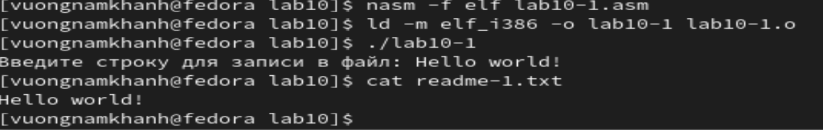

Используя команду chmod, мы изменили права доступа к исполняемому файлу lab11-1, запретив его выполнение.

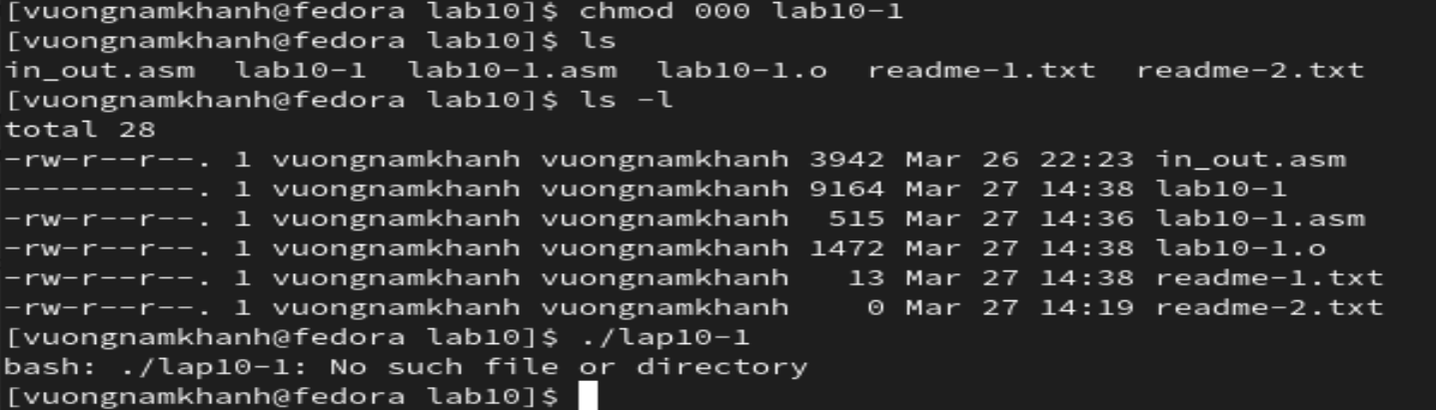

После этого мы попытались запустить исполняемый файл, но без каких- либо результатов, и это потому, что у нас нет доступа для чтения этого файла.

На этом шаге мы предоставили доступ к файлу readme1.txt в соответствии с имеющимся у нас вариантом

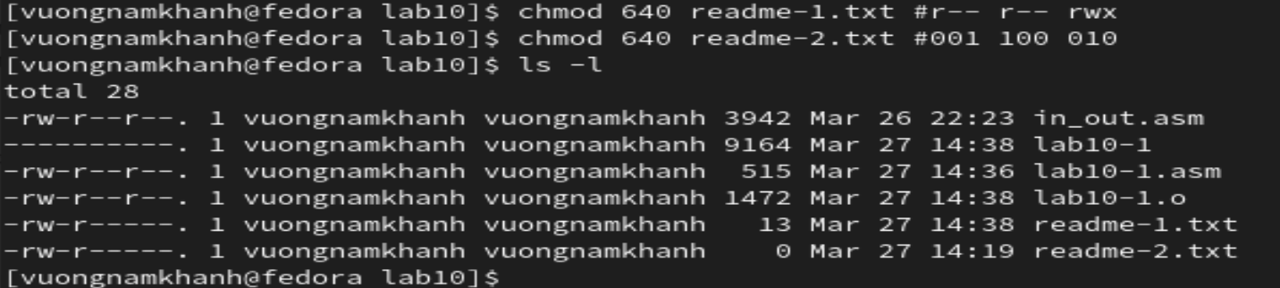

**Задание для самостоятельной работы.**

Пишу код программы, выводящей приглашения “Как Вас зовут?”, считывающей с клавиатуры фамилию и имя и создающую файл, в который записывается сообщение “Меня зовут”ФИ””.

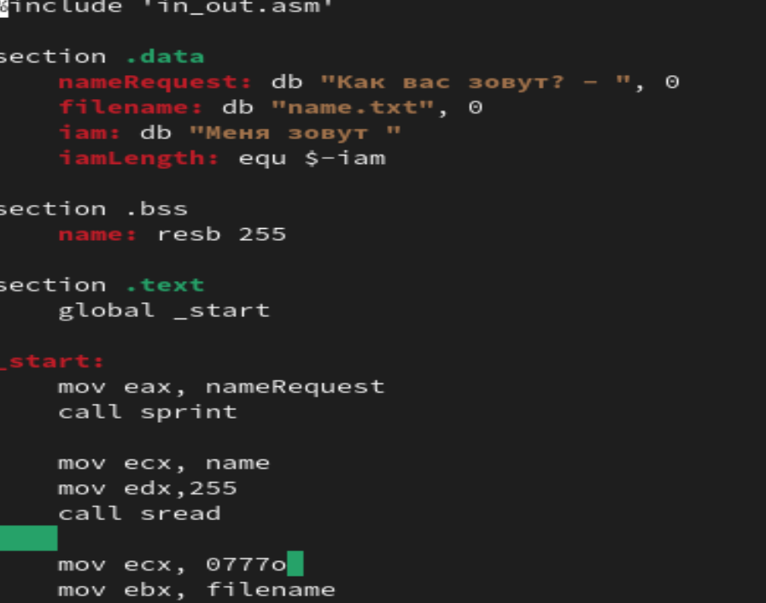

Создаю исполняемый файл и проверяю его работу. Проверяю наличие файла и его содержимое с помощью команд ls и cat.

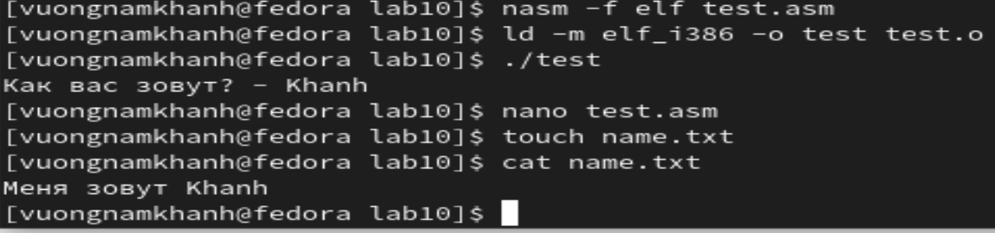

**Выводы**

На этой работе, я приобрел навыки написания программ для работы с файлами.